未来を編訳する
徐仕卓、软国1604、番号201694092

1. 自分の感想
職業発展を学んで、職業が個人的な存在に重要な意味を知っています。職業の成功は人生の成功の重要なシンボルであります。職業の成功を得ることが私の理想です。社会の絶え間ない進歩と発展に伴って、多くの人が大学に入ります。それから、私たちにもっと多くのチャンスとチャレンジを与えてくれました。
大学を卒業した、どこに行きますか。海外でも仕事でも、研究も私たちにとっては厳しい選択です。違う選択は、私たちに違う人生を与えてくれます。だから、私たちは早めに準備をして、自分のキャリアのために早めに計画を立てなければならない。
- 自分の認知
1）職業性格
⭐MBTI職業性格テスト
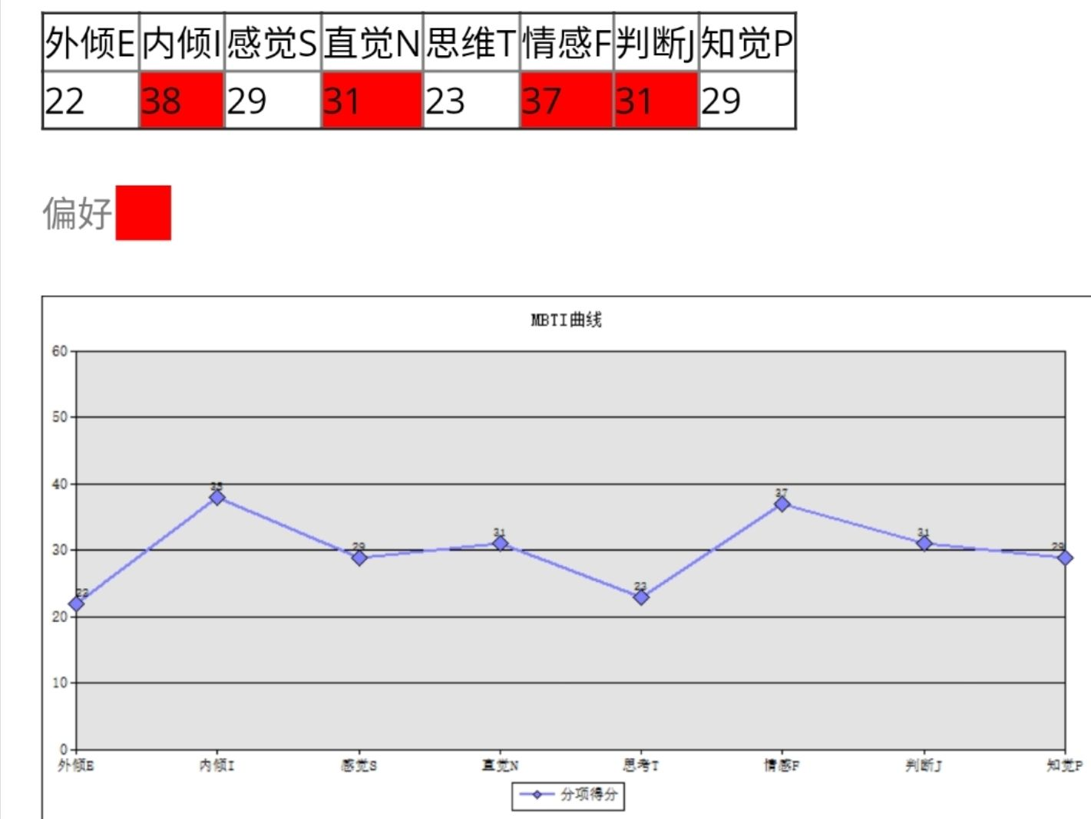
私の職業性格テストはINFJ作家型職業性格です。

「A」次元説明：
私と世界に与える交流作用方式: 内頃I
外部環境の変化に注目して心理エネルギーと注意力を内部の世界に集中させ、自分の内面を重視します。
私は情報の主要な方法: 直感N
物事の全体と発展の変化の流れ:インスピレーション、予想、暗示、推理を重視します。
私の決定方法: 感情F
自分と他人の感じを重視して、価値観を判定の基准としています。
私のやり方: 判断J
計画し、決定し、管理し、コントロールし、秩序ある方法で生きることを望みます。
「B」職業性格概説
1. 独立的で独創的な思想家であり、強い感情、堅固な原則と正直な人間性を持っています。疑いがあっても、INFJ型の人は自分の見方と決定を信じています。
2. INFJ型の人は忠実で、しっかりしており、理想化しています。彼らは正直であることを大切にして,とても強情な状態に至った。彼らの説得力と、公共の利益に最も有利な見方をしているため、INFJ型の人は素晴らしいリーダーになります。彼らは彼らの貢献のために、尊敬されるか尊敬されます。
3. 友好と親睦を大切にして、INFJ型の人は人を説得して、彼らの考えを信じることは正しいです。彼らは、口許や称賛を得て、口論や脅迫ではなって、人々の協力を得ります。彼らは仲間を激励したり,けんかを避けることを願っています。
4. INFJ型の人は、人の幸せを強く求めています。彼らは他の人々の感情や利益に気をつけて、複雑な人をうまく処理できます。
2）自分に向いている職業特質
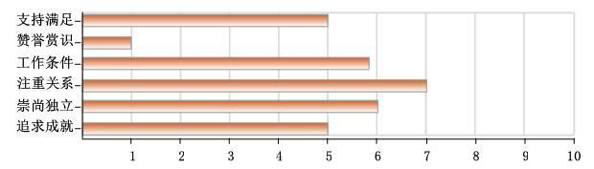
a. 自分で考えて新たなアイデアや方法を作り、仕事の中で生じる様々な問題を解决し、他人の 発展を助けることを許します。
b. 私に信仰されて、自慢の物やサービスを提供させてくれます。
c. 私の初めての創立、所有者の身分を認めて、それにした独自の共有を認めます。
d. 私に自由に自分を表現し、私の洞察力を見せる結果を見せてくれます。
e. 私に他人の利益や他人にサービスを提供して、自分の考えを実施して、1対1で仕事をするこ とができるようにします。
f. 私自身の个人的な価値と観点に合って、人格的にも職業的にも誠実で誠実な品質を保つことが できます。
3）職業技能
「優位技能」
a. 开発とデザイン: ユーザーのニーズと制品のニーズに基づいてデザイン。
b. 交渉: 意見が分かれば、関係者を集めて解決策を話し合うことで合意した。
c. 時間管理: 自分の時間と他人の時間を有効に管理します。
d. 問題を解決する際には、論理分析と推理を用いて解決策を認識する。
「欠点技能」
a. プログラミング: コンピュータプログラムを作成する目的と要求に従って。
b. 数学的な方法や数学の知識を用いて問題を解決します。
4）自分の優位
a. 大切なプロジェクトにもっぱら心を注ぎます。
b. 断固としており、高度な組織能力があります。
c. クリエーティビティーがある。問題に対する独自的なソリューションを提案するできます。
d. 他人の気持ちと調和して、他人のニーズを予測する。
e. 独立した、強い個人的な信念があります。
f. 簡単にあきらめません。自分の仕事に対する責任心があります。
5）自分の欠点
a. 度を過ぎた心意気な結果は、死文化する可能性があります。
b. 自分の価値観と衝突することをするにくい。
c. 簡単に判断しやすい。
d. 一度判断しないことを决めてみたら、撤回を撤回したくない。
- 職業認知
1）環境分析
「家族環境分析」
家庭の経済状況は良好であります。両親は安定した収入を得ています。家族関係が調和しています。
良質の教育資源と成長環境を楽しみます。家族の思想観念が开放的で、重要な選択と未来の方向に関わ る問題で最も大きな支持を与えることができます。
「学校環境分析」
大連理工大学は教育部の直属の、国家の初の「211工程」と「985工程」重点高校です。遼寧省人民政府によると、2017年1月3日に発行された「遼寧省が世界の一流大学と一流の学科の建設を推進する案」を発表し、大連理工大学は世界一流大学の重点建設大学に選ばれ、ソフトウェアプロジェクトは世界一流大学の重点建設学科に選ばれました。大連理工大学・立命館大学国際情報とソフトウェア学院は大連工科大学の直属の19の学部、成まで2014年9月、中日両国政府は高等教育学部レベルでの初の中外協力のあり方機構の設置を切り開いた中日両国の学歴水準の高い学位の教育レベルで協力のあり方の前例があります。アカデミーは、国際的に進んだ教育モデルと育成体系を採用し、完全な素質教育と多文化的薫陶を重視しています。
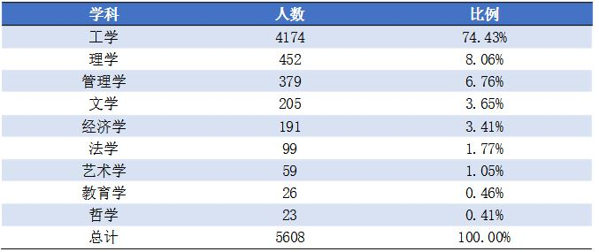
2017大学生の卒業生の構造
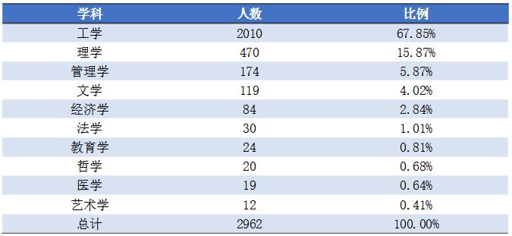
2017大学院生の卒業生の構造
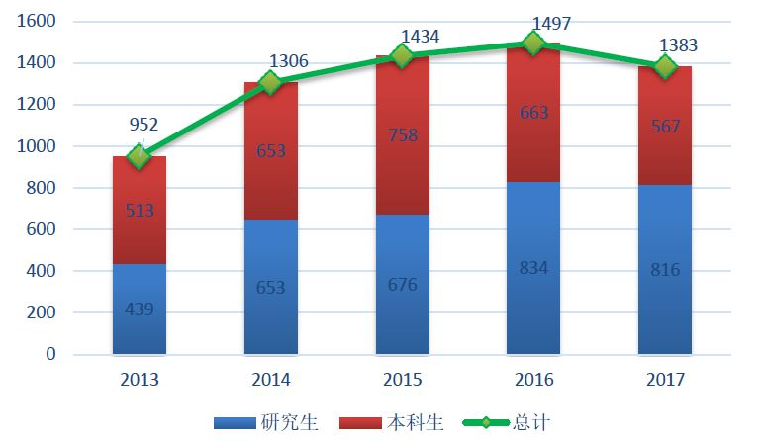
過去5年間で世界のトップ500社に入社した卒業生数
過去3年間で大学入学者の約20％が大学、研究機関などに入学し、費用科学の学生は9人、大学院生の70％は様々な企業に入社しています。
過去3年間で遼寧省に滞在した卒業生の割合は、大学入学者の中で最も高く、北京、上海、広東、西に入学した者の割合は引き続き比較的高かった。
「社会環境分析」
市場環境の中で、銀行や製造などの伝統産業が没落しつつあります。インターネットや金融などの産業が盛んになっています。2012年11月に「インターネット+」の概念が初めて提案された。中国のインターネット業界は、野蛮な成長から段階的に変化し、政策の崩壊を考えました。2018年1月31日、中国のインターネット情報センター(CNNIC)が発表した第41回「中国のインターネット発展状況統計報告書」によると、2017年12月の時点で、中国のネチズン772万人に達します。全年の新規加入者は4074万人。インターネット普及率は55.8%で、2016年末より2.6ポイントアップ。17年12月現在、中国の携帯電話の利用者は7億5300万人にのぼり、16年末には5734万人増加しますた。2018年は中国がインターネットにアクセスする24年目です。 中国語との最初の会合から、私たちの生活に統合されている側面まで、インターネットは本当に私たちの生活様式を変えました。 伝統産業以外の新興産業として、インターネット業界は注目を集めており、才能に対する巨大な需要も生じています。 国内の権威統計によれば、今後5年間で、中国の情報化された人員の総需要は1500万~2000万人に達するだろう。
「意図都市分析」
・北京
北京、一線の都市、中国の首都、国家中心都市、政治センター、科学技術革新センター。北京は中国のインターネット業界で最大の都市であり、中国でインターネット企業の数が最も多いです。それはまた、就職業界の第一の選択肢となる論理的な場所です。
・上海
上海、第一層都市、中央政府、国家センター、国家経済、運輸、科学技術、産業、金融、貿易、展示と出荷センターです。沿岸開放都市の最初の都市です。 2015年には、上海のGDPは中国の都市で第1位、アジアの都市では第2位に次ぐ東京に次ぐ第2位です。上海インターネット企業の現在のパターンは、巨人がまばらで、小さく、溢れていることです。 1つの共通の現象は、上海インターネット企業の大半が中規模に成長したことであり、大規模なエシェロンチームを買収しようとしているときは、ウォルマートとJD.comが買収した第1位店舗や米国代表団など。関連会社の総数は北京のそれよりも少ないが、大きな可能性があり、起業家開発の余地があります。
2）目標職業
「職業」
インターネット製品の社長（IPM，Internet Product Manager）
「職業紹介」
インターネット製品の社長（IPM，Internet Product Manager）
IPMはインターネット製品の計画と宣伝、およびインターネット製品のライフサイクルの進化を担当す るインターネット企業の機能です。インターネット製品の社長は、インターネット会社の中で核心的な位置に置かれており、コミュニケーション能力と調和能力、市場の洞察力、ビジネスへの感度が必要でした。消費者を知り、市場も知ります。インターネット製品マネージャーはインターネット製品の成否を決定しました。
「職業基本的な要求」
a. 本科あるいは以上の学歴。
b. 开発、テスト、运営、デザインについて知っています。
c. インターネット製品にはとても熱愛し、最も優秀なインターネット製品を作る夢を持って、 機敏な洞察力と思考力を備えています。
d. 考えを現実に変えて、ユーザーのニーズを満たす勇気と能力があります。
e. 優れた創造力、想像力、論理的思考とシステム分析力、優れた文字組織力とコミュニケーシ ョン能力があります。
- SWOT分析
1）自分の優位とその使用
性格：職業性格テストの結果を参照して、私の性格は、製品の仕事に適しています。
学校：学校は豊かで、学部には実力があります。
本科の栄誉：第3回オリジナルビデオ大会3等賞。ERP全盛の模擬創業大会の高等部2等賞。 大連理工大学ソフトウェア学院の優秀な青年団員。
个人の技能：c言語、ｃ++、QTをマスターする。基本的な英語のコミュニケーションを完了することができますし、基本的な日本語のコミュニケーションを完了することもできます。photoshopやpremiereなどの画像、ビデオ処理ソフトの使用方法を把握し、簡単な平面デザインおよび音声ビデオ処理を行うことができます。
2）自分の欠点とその修正
専門：専門知識が弱いです。今から、合理的な時間を計画して、専門書籍を多く渉猟し、関連技 術を勉強します。
英語：英語能力はちょっと弱いです。英語をもっと勉強しなければならなりません。
- 未来計画
1）短期計画
a. 大学期間に、専門知識を習って、コミュニケーション能力と調和能力、市場の洞察力など能 力が把握できます。
b. 大学を卒業した後に大学院に入ります。
c. 研究活動に積極的に参加し、科学研究能力と符号化レベルを絶えず向上させています。
d. 大学院中で早めに履歴書を企画し、意図的な履歴書の不足が豊富で補います。。
e. インターンシップ情報を広げて、フォーラム、会社公式サイトで実習情報を知っています。
2）中期計画
a. 大手企業に就職した後、複数の大型プロジェクトに参加し、事業経験を積みます。
b. 仕事中に関連の著作を読み、さらに知識を勉強し、研鑽を重ねてきました。
c. 実際の企業環境では、何億ものユーザープロジェクトに晒されており、絶えず自分自身を追 い越し、徐々にキャリアを進めてきました。彼は約5年間会社に在籍し、ビジネスグループのプ ロダクトディレクターになりました。
3）長期計画
a. 機会があれば、創業を考えます。
- まとめ
以上は私の職業発展書です。私はすでに社会的状況における現状をより明確に理解しています。そして自分の状況に合った学習と作業計画を立てします。おそらく、この計画は私の個人的な経験の成長と共に変わるできます。人生は自転車に乗（の）るのと似ている。あなたがペダルを踏むのをやめない限り、倒れないから。志を立てるのに遅すぎるということはない。

文 献
- 2017大連理工大学大学生の卒業生の構造
- 2017大連理工大学大学院生の卒業生の構造
- 過去5年間大連理工大学で世界のトップ500社に入社した卒業生数
- MBTI職業性格テスト報告

